M I N I S T E R U L  MEDIULUI  AL REPUBLICII MOLDOVA | 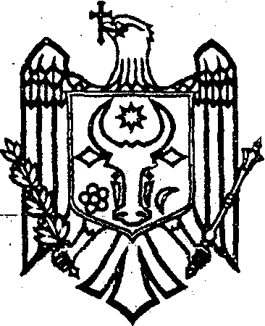 | M I N I S T RY  OF ENVIRONMENT  OF THE REPUBLIC OF MOLDOVA

O R D I N
mun. Chișinău

“_______” _________________ 2024 Nr._______

Cu privire la aprobarea Instrucțiunilor

metodologice privind elaborarea

planului de management cinegetic

În conformitate prevederile art. 4 alin. (3) din Legea vânătorii și a protecției fondului cinegetic nr. 55/2024 publicată în Monitorul Oficial al Republicii Moldova, 2024, nr. 148-150, art. 213,

O R D O N:

- Se aprobă Instrucțiunile metodologice privind elaborarea planului de management cinegetic (se anexează).
- Controlul executării prezentului Ordin mi-l asum personal.

Ministru Sergiu LAZARENCU

